Муниципальное общеобразовательное учреждение
«Средняя общеобразовательная школа № 9» города Вологды

Всероссийский конкурс «Педагогические секреты»

Рассказ-эссе о педагогической находке:
«Медиапроект как инструмент современной профориентационной работы в школе»

Автор конкурсной работы:
Ракова Светлана Сергеевна,
педагог-организатор
ss_rakova@mail.ru
+7-921-714-94-79

Вологда
2023
В современных условиях профессиональная ориентация выступает важнейшим средством формирования готовности обучающихся общеобразовательных организаций к выбору дальнейших направлений своего профессионального развития. Результаты проведенных исследований показывают, что выпускники школ во многих случаях оказываются не готовыми как к самостоятельному, осознанному выбору учебного заведения, так и направления подготовки в нем. В связи с этим перед общеобразовательными организациями встает задача осуществления профориентационной работы с обучающимися таким образом, чтобы она была направлена на их активное профессиональное самоопределение.
Именно на это, а также на эффективное осуществление профориентационной работы в медиапространстве направлен медиапроект «СТИМУЛ», разработанный в апреле 2022 года во время организационно-деятельностной игры «Кто и что может и должен сделать, чтобы молодежь связывала свою судьбу с Вологдой и Вологодской областью» старшеклассниками Муниципального общеобразовательного учреждения «Средняя общеобразовательная школа № 9» города Вологды и студентами (бакалаврами и магистрами) Института социальных и гуманитарных наук (ИСиГН) Вологодского государственного университета (ВоГУ) (рис. 1).

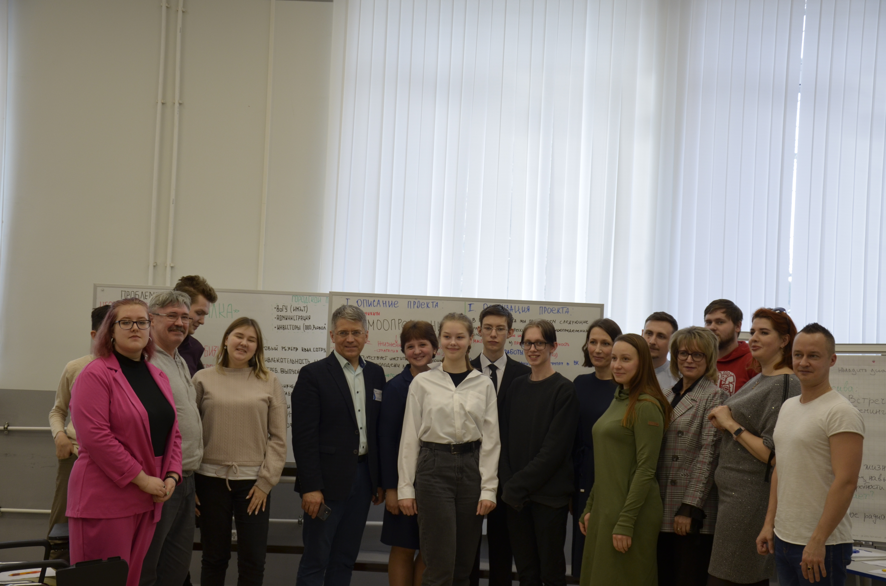

Рис. 1. Команда медиапроекта «СТИМУЛ» на организационно-деятельностной игре
«Кто и что может и должен сделать, чтобы молодежь связывала свою судьбу
с Вологдой и Вологодской областью», апрель 2022 г.

Причем разработанная концепция указанного медиапроекта (рис. 2) реализовывалась при одновременном формировании образовательной цепочки: «старшеклассники МОУ «СОШ № 9» г. Вологды – бакалавры ИСиГН ВоГУ – магистранты ИСиГН ВоГУ».
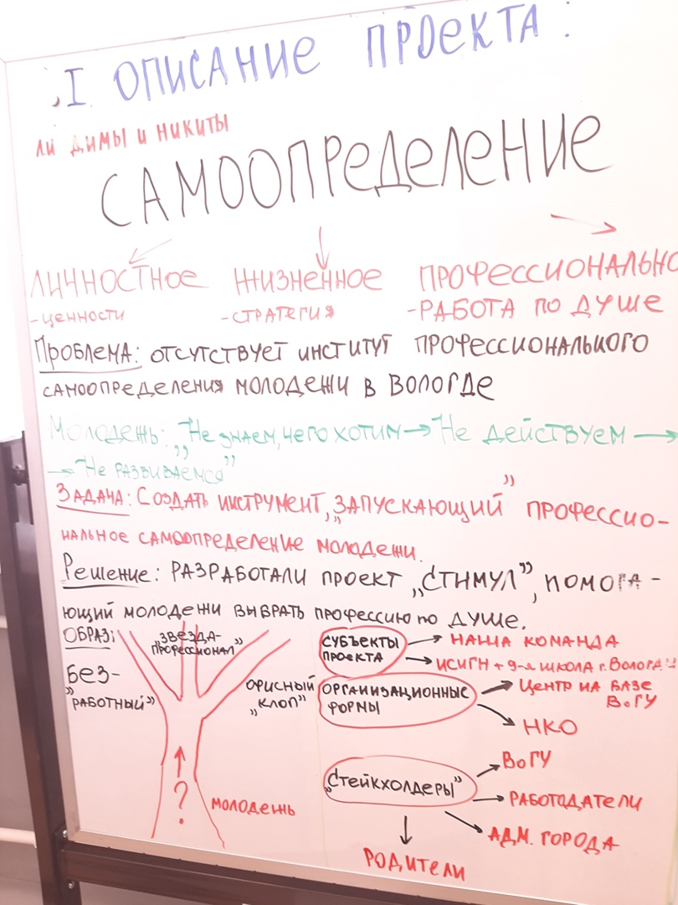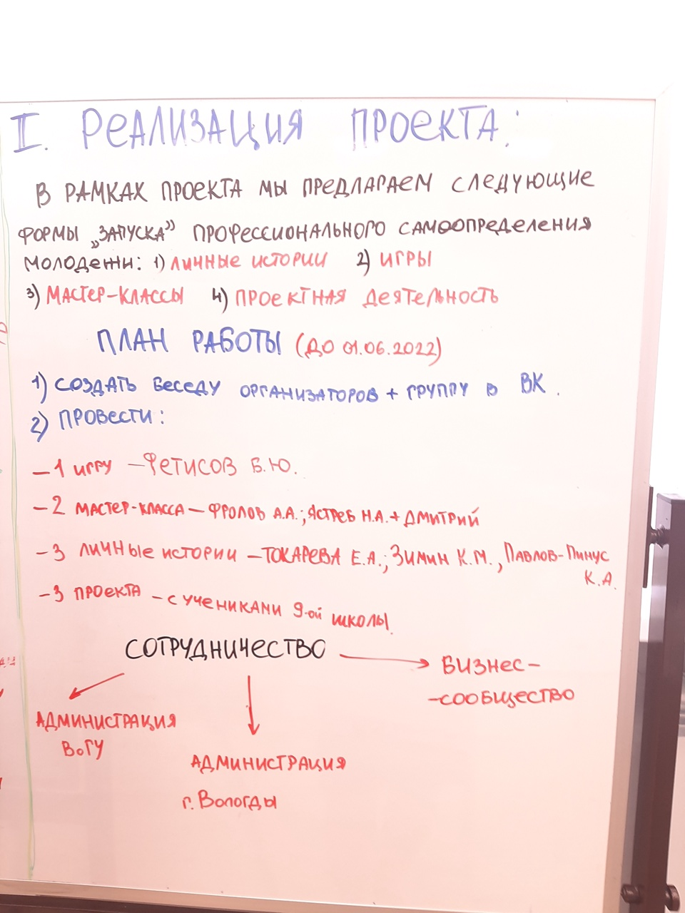

Рис. 1. Концепция медиапроекта «СТИМУЛ», апрель 2022 г.

В свою очередь, актуальность медиапроекта «СТИМУЛ» обуславливалась тем, что в медиапростанстве города Вологды отсутствовал институт профессионального самоопределения молодежи и, прежде всего, обучающихся общеобразовательных организаций. Целью медиапроекта ставилось оказание помощи обучающимся общеобразовательных организаций города Вологды в своем профессиональном самоопределении. Его целевой аудиторией выступали, прежде всего, школьники (в т.ч. старшиз классов), а также студенты и заинтересованная молодежь.
В качестве одной из форм практической реализации профориентационного медиапроекта «СТИМУЛ» стали публикации личных профессиональных историй (ЛПИ) представителей разнообразных профессиий в официальном сообществе в социальной сети «ВКонтакте».
При этом постоянными рубликами сообщества данного медиапроекта являлись:
- «Личная профессиональная история», в которой студенты профессиональных образовательных организаций и высших учебных заведений делились историями профессионального самоопределения, а государственные деятели, политики, общественники, публичные люди и другие профессионально-состоявщиеся личности – своими историями личного профессионального успеха;
- «В мире профессий», раскрывавшая самые разнообразные профессии (в т. ч. востребованные профессии, профессии будущего, необычные профессии и др.);
- «Виртуальная экскурсия», направленная на «заочное» знакомство подписчиков сообщества с различными предприятиями реального сектора экономики как Вологодской области, так и Российской Федерации в целом;
- «Команда Проекта «СТИМУЛ», знакомившая подписчиков сообщества с членами команды и новостями Проекта;
- «Партнеры Проекта «СТИМУЛ», рассказывавшая о других партнерах медиапроекта в рамках системы межинституционального профориентационного сотрудничества старшеклассников МОУ «СОШ № 9» г. Вологды и студентов ФГБО ВО «ВоГУ».
Одновременно в процессе практической реализации медиапроекта «СТИМУЛ» была сформирована «База профессиональных историй» – с систематическим занесением в нее публичных, интересных и профессионально состоявшихся личностей в масштабах всей Вологодской области.
Таким образом, являясь действенным инструментом профориентационной работы, уже в мае 2022 года медиапроект «СТИМУЛ» стал одним из участников Всероссийского конкурса «Сильные идеи для нового времени», организаторами которого выступили Агентство стратегических инициатив и Фонд «Расконгресс».

